
SMK DATO’USMAN AWANG

JOHOR BAHRU
NAMA ___________________________
KELAS : 5 ________________________

PEPERIKSAAN PERCUBAAN SPM (1225/1)
TINGKATAN LIMA

3472/1

PENDIDIKAN MORAL
Kertas 1
OGOS 2019

2 Jam 30 Minit

JANGAN BUKA KERTAS SOALAN INI SEHINGGA DIBERITAHU

Bahagian | Soalan | Markah
A | 1
A | 2
A | 3
A | 4
A | 5
A | 6
A | 7
A | 8
B | 9
B | 10
B | 11
Jumlah
Arahan

- Kertas soalan ini mengandungi lapan
soalan struktur dan tiga soalan esei.

- Jawab semua soalan di Bahagian A
dan dua soalan di Bahagian B.

- Jawapan hendaklah dijawab di
dalam kertas soalan ini.

Kertas soalan ini mengandung 15 halaman bercetak
[ Lihat halaman sebelah ]

BAHAGIAN A.
1. Keratan akhbar berikut berkaitan masalah muflis golongan muda akibat penggunaan tanpa kawalan kad kredit.
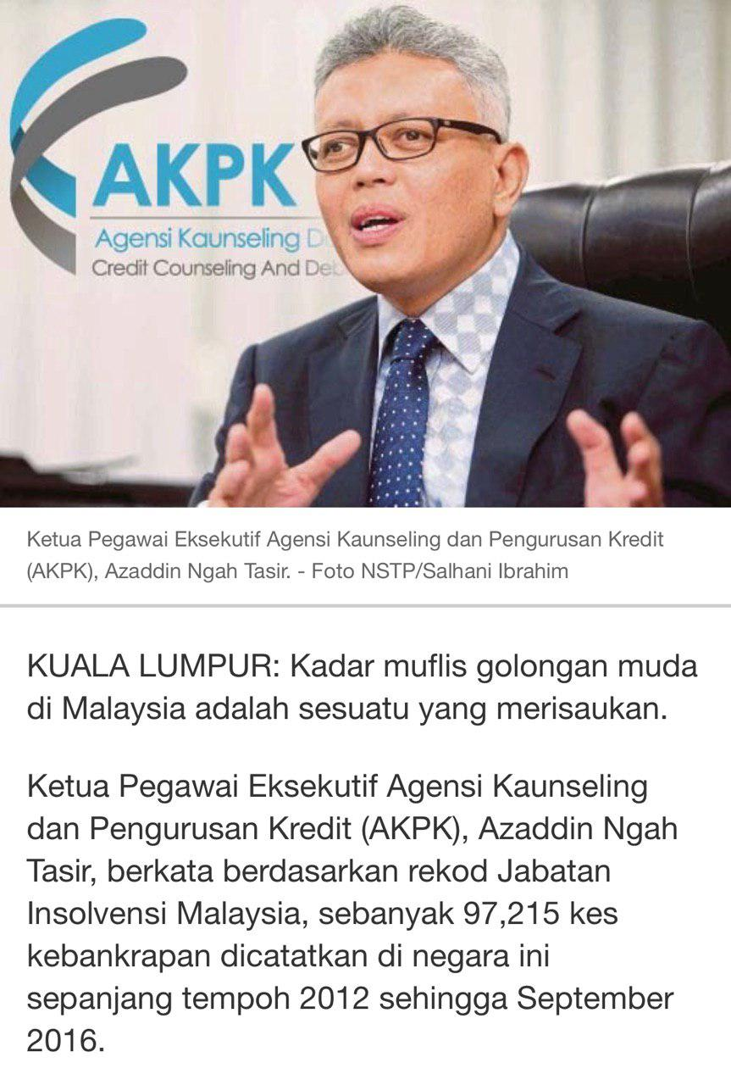

(a) Merujuk masalah di atas, golongan muda patut mengamalkan nilai kesederhanaan. Jelaskan
maksud nilai kesederhanaan berdasarkan situasi di atas.

…………………………………………………………………………………………………….
……………………………………………………………………………………………………..
…………………………………………………………………………………………………….
(b) Selain di isytihar muflis, ramalkan kesan yang akan berlaku sekiranya golongan muda
tidak mengawal penggunaan kad kredit.

- .......................................................................................................................…...........
- ......................................................................................................................................
- ......................................................................................................................................
[3 markah]
(c) Nyatakan dua cara penggunaan kad kredit yang berhemah.

- .......................................................................................................................….............
- ........................................................................................................................................
[2 markah]
(d) Jelaskan langkah-langkah yang boleh diambil oleh pihak kerajaan bagi mengatasi masalah
muflis dalam kalangan golongan muda akibat daripada beban hutang kad kredit.

…………………………………………………………………………………………………….
……………………………………………………………………………………………………..
…………………………………………………………………………………………………….
…………………………………………………………………………………………………….
[3 markah]

2. Maklumat yang berikut adalah berdasarkan masalah yang dihadapi oleh sebuah keluarga
Ibu bapa Aina mengurus syarikat perniagaan sendiri. Kehidupan seharian mereka sangat sibuk. Semua urusan rumah dan anak diserahkan sepenuhnya kepada orang gaji mereka. Aina mempunyai seorang adik lelaki bernama Aiman yang berumur 16 tahun. Aiman seorang anak yang manja, segala kehendaknya akan dituruti. Ibu bapa Aina telah membelikannya sebuah motosikal sempena hari lahirnya yang ke – 16. Aiman dan rakan-rakannya akan bersiar-siar ke bandar pada setiap hujung minggu. Walaupun puas dinasihatinya oleh Aina, Aiman masih tidak mahu mengubah sikapnya. Aina pernah menyuarakan rasa kebimbangannya terhadap kelakuan Aiman kepada ibu bapanya, namun mereka tidak percaya dan menganggap Aina mereka-reka cerita tentang adiknya . Pada suatu hari, Aiman telah terlibat dalam kemalangan dan dimasukkan ke hospital. Keadaan Aiman kritikal namun stabil. Aiman dan rakan-rakannya telah dituduh menunggang motosikal secara berbahaya dan memandu tanpa lesen.

- Mengapakah Aina bimbang akan kelakuan Aiman?
…………………………………………………………………………………………………….
…………………………………………………………………………………………………….
…………………………………………………………………………………………………….
[ 2 markah ]
( b ) Huraikan dua nilai yang patut diamalkan oleh Aiman .

(i) .......................................................................................................................…............
….……………………………………………………………………………….…….
(ii) .......................................................................................................................…...........
….……………………………………………………………………………………..
[4 markah]
( c ) Bagaimanakah ibu bapa Aina dapat memastikan kejadian di atas tidak berulang lagi.
……………………………………………………………………………………………………………………………………………………………………………………………………………………………………………………………………………………………………………………………… [ 2 markah ]
(d) Ibu bapa yang tidak sabar akan bertindak merotan anak mereka. Wajarkah anak-anak
yang nakal dirotan sebagai hukuman? Berikan hujah anda.

…………………………………………………………………………………………………….
…………………………………………………………………………………………………….
…………………………………………………………………………………………………….
[ 2 markah ]
3.
Maklumat 1
JOHOR BAHRU: Seramai 1,400 pelajar di dua sekolah di Taman Pasir Putih, Pasir Gudang telah diarah mengosongkan bangunan sekolah berikutan pencemaran gas metana di sungai berhampiran.
( Sumber : Berita Harian Online)
Maklumat 2

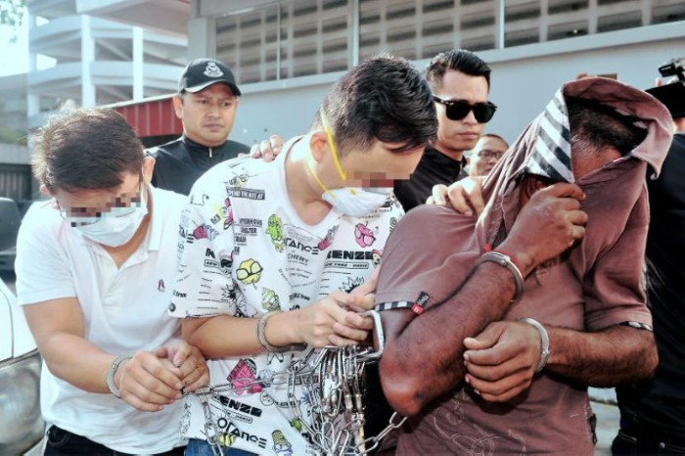
JOHOR BAHRU – Polis Johor sedang mengesan seorrang pemilik kilang warga Singapura bagi membantu siasatan kes melupuskan sisa bahan kimia ke dalam Sungai Kim Kim, di Pasir Gudang, awal bulan ini. Ketua Polis Negeri, Datuk Khalid Kader Mohd berkata, lelaki berusia lingkungan 30-an itu kini diletakkan dalam senarai dikehendaki dan pihaknya telah memohon bantuan pihak berkuasa Singapura untuk menahan lelaki tersebut.
(a) Apakah perasaan anda apabila membaca petikan akhbar di atas ? Berikan hujah anda.
.......................................................................................................................…........................
….……………………………………………………………………………………………………………………………………….……………………………………….………….....
[3 markah]
(b) Huraikan tindakan kerajaan dalam menangani kejadian di atas.
.......................................................................................................................…........................
….……………………………………………………………………………….…………….
………………………………………………………………………………………………...
[3 markah]

( c ) Jelaskan satu nilai yang patut diamalkan oleh mereka yang menyebabkan pencemaran di
atas.
.......................................................................................................................…......................
.................................................................................................................................................
.................................................................................................................................................
[3 markah]
(d) Beri rumusan anda dengan merujuk semua maklumat di atas.
………………………………………………………………………………………............
[1 markah ]

4. Berikut adalah dilema yang di hadapi oleh Sarah, seorang graduan dalam bidang Sains dan Teknologi
 | Sarah yang baru sahaja menamatkan pengajiannya dalam bidang bio teknologi telah mendapat tawaran bekerja dengan sebuah syarikat terkemuka di luar negara dengan ditawarkan dengan gaji yang lumayan. Pada masa yang sama, beliau juga mendapat tawaran untuk bekerja di dalam negara untuk membangun dan memajukan projek berkaitan bio teknologi di Malaysia.
 | (a) | Sekiranya anda berada di tempat Sarah, wajarkah anda menerima tawaran tersebut? Berikan alasan anda berdasarkan nilai murni yang dipelajari.
..............................................................................................................................................................
.............................................................................................................................................................................................................................................................................................................................
..............................................................................................................................................................
[4 markah]
 | (b) | Jelaskan dua kebaikan sekiranya rakyat berkorban dan berbakti kepada negara.
 | (i) | ............................................................................................................................................................  ............................................................................................................................................................
 | (ii) | ............................................................................................................................................................  ............................................................................................................................................................  [4 markah]
 | (c) | Pada pendapat anda, bagaimanakah kerajaan dapat memastikan golongan profesional yang berkhidmat di luar negara pulang untuk berkhidmat di tanah air.
............................................................................................................................................................
............................................................................................................................................................
............................................................................................................................................................
............................................................................................................................................................
[2 markah]

5. Gambar di bawah menunjukkan antara kejayaan yang dicapai oleh atlet Paralimpik Malaysia.

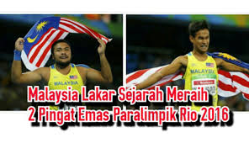
(a) Nyatakan tiga cara kerajaan mengiktiraf golongan atlet Paralimpik Malaysia.

- .......................................................................................................................…
- ..........................................................................................................................
- ..........................................................................................................................
[3 markah]
(b) Berdasarkan soalan (a), mengapakah kerajaan bertindak sedemikian.
Huraikan jawapan anda berdasarkan satu nilai murni.

.......................................................................................................................….......................................................................................................................................................................................................................................................................................................................
...........................................................................................................................................
[4 markah]

(c) Apakah perasaan golongan kurang berupaya (OKU) apabila sumbangan mereka
diiktiraf oleh kerajaan dan pihak lain?Berikan sebab.
.......................................................................................................................….........................
....................................................................................................................................................
....................................................................................................................................................
[2markah]
(d) Nyatakan hak yang sepatutnya diperoleh golongan kurang berupaya (OKU)
Mengikut Piagam PBB.

.......................................................................................................................….........................
[1 markah]

6. Gambarajah berikut menunjukkan fenomena gelandangan (oaring yang tidak berumah)yang semakin berleluasa di negara kita.
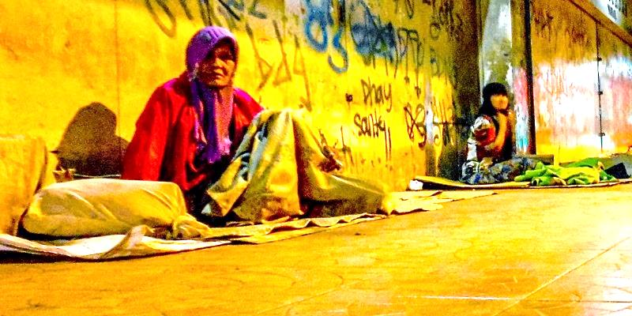

(a) Selain nilai bertanggungjawab dan rasional, jelaskan dua nilai lain yang patut diamalkan
oleh gelandangan.

(i) .......................................................................................................................…..........
….……………………………………………………………………………….…….
(ii) .......................................................................................................................…............
….……………………………………………………………………………………..
………………………………………………………………………………………..
[4 markah]
(b) Huraikan langkah yang boleh diambil oleh pelbagai pihak untuk menangani
masalah gelandangan dari berleluasa.
.......................................................................................................................…...........................................................................................................................................................................................................................................................................................................................
...........................................................................................................................................
[4 markah]

(c) Nyatakan dua kesan yang akan dihadapi jika fenomena gelandangan ini tidak
dibendung.

(i) .......................................................................................................................…
(ii) .......................................................................................................................…
[2 markah]

- Maklumat berikut berkaitan dengan peranan pertubuhan antarabangsa yang disertai
oleh negara Malaysia:

Pertubuhan Negara-negara Islam (OIC)
- Menandatangani perjanjian persefahaman untuk manangani konflik politik antarabangsa dan bersepakat memerangi keganasan.

Pergerakan Negara-negara Berkecuali (NAM)
- mengelakkan campur tangan dalam hal ehwal sesebuah negara dan menyelesaikan semua pertikaian antarabangsa melalui rundingan dan timbang rasa.

- Apakah kebaikan negara Malaysia menyertai pertubuhan-pertubuhan antarabangsa ?

.............................................................................................................................….................................................................................................................................................................................................................................................................................................................
[3 markah]
- Selain nilai dalam bidang pekembangan diri, jelaskan dua nilai yang diamalkan oleh negara-
negara yang menyertai pertubuhan antarabangsa di atas.

(i) .......................................................................................................................…..........
….……………………………………………………………………………….…….
(ii) .......................................................................................................................…............
….……………………………………………………………………………………..
[4 markah]
- Sekiranya anda ialah pemimpin sebuah negara, bagaimanakah anda memerangi isu keganasan
global ?
.......................................................................................................................…...........….............
......................................................................................................……………………………….
…………………………………………………………………………………………………………………………………………………………………………………………………………….
[3 markah]

8. Gambarajah berikut menunjukkan tanda larangan merokok.

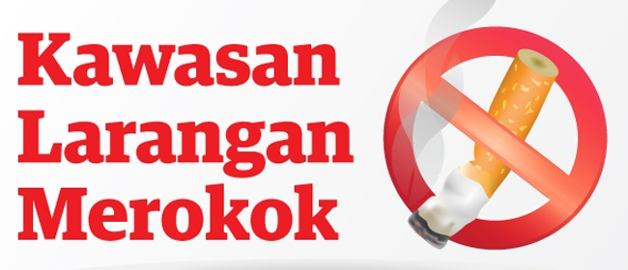

- Berdasarkan poster di atas, nyatakan dua nilai yang patut diamalkan oleh perokok.
(i) .......................................................................................................................…..........
(ii) .......................................................................................................................…..........
[2 markah]

- Setujukah anda dengan tindakan Kementerian Kesihatan Malaysia mewartakan tempat
makan sebagai kawasan larangan merokok. Berikan alasan.

............................................................................................................................….................
......….……………………………………………………………………………….……….
............................................................................................................................….................
......….………………………………………………………………………………………..
[4 markah]
- Ramalkan dua kesan sekiranya larangan merokok di premis makanan diabaikan oleh
perokok.

(i) .......................................................................................................................…........
(ii) .......................................................................................................................…........
[2 markah]

- Nyatakan dua tindakan yang boleh diambil oleh pihak berkuasa kepada perokok yang tidak
mematuhi peraturan di atas.

- .......................................................................................................................….........
- .......................................................................................................................….........
[2 markah]
BAHAGIAN B . Jawab 2 soalan sahaja.
9. | BANDAR RENDAH KARBON  Johor - Pembangunan lestari, Bandar Penggaram di Daerah Batu Pahat sedang merangka pelbagai strategi menjadi Bandar Rendah Karbon (LCCs)menjelang  tahun 2030. Kesepakatan dan perancangan terperinci termasuklah perlaksanaan dan pemantauan program serta menjalinkan kerjasama bersepadu menjadikan kawasan bandar Penggaram merupakan salah satu kawasan yang boleh dijadikan sebagai ‘role model’ kepada kawasan-kawasan bandar yang lain. Melalui Pelan Induk Teknologi Hijau Malaysia (GTMP) 2017-2030 Bandar Rendah Karbon telah mensasarkan pengurangan intensiti pelepasan karbon dioksida.  Bincangkan cara anda dapat merealisasikan Bandar Rendah Karbon di tempat anda.
[10 markah ]

............................................................................................................................….....................................
......….……………………………………………………………………………….…………………….
............................................................................................................................…......................................
......….………………………………………………………………………………………………………
............................................................................................................................….....................................
............................................................................................................................…......................................
......….……………………………………………………………………………….…………………….
............................................................................................................................….....................................
......….…………………………………………………………………………………………………….
............................................................................................................................….....................................
............................................................................................................................….....................................
......….……………………………………………………………………………….…………………….
............................................................................................................................…......................................
......….………………………………………………………………………………………………………
............................................................................................................................….....................................
............................................................................................................................…......................................
......….……………………………………………………………………………….…………………….
............................................................................................................................….....................................
......….…………………………………………………………………………………………………….
............................................................................................................................….....................................
......….……………………………………………………………………………….…………………….
......….……………………………………………………………………………….…………………….
............................................................................................................................….....................................
......….…………………………………………………………………………………………………….
............................................................................................................................….....................................
............................................................................................................................….....................................
......….……………………………………………………………………………….…………………….
............................................................................................................................…......................................
......….………………………………………………………………………………………………………
............................................................................................................................….....................................
............................................................................................................................…......................................
......….……………………………………………………………………………….…………………….
............................................................................................................................….....................................
......….…………………………………………………………………………………………………….
......….……………………………………………………………………………….…………………….
......….……………………………………………………………………………….…………………….
............................................................................................................................….....................................
......….…………………………………………………………………………………………………….
............................................................................................................................….....................................
............................................................................................................................….....................................
......….……………………………………………………………………………….…………………….
............................................................................................................................…......................................
......….………………………………………………………………………………………………………
............................................................................................................................….....................................
............................................................................................................................…......................................
......….……………………………………………………………………………….…………………….
............................................................................................................................….....................................
......….…………………………………………………………………………………………………….
......….……………………………………………………………………………….…………………….
............................................................................................................................….....................................
......….…………………………………………………………………………………………………….
............................................................................................................................….....................................
............................................................................................................................….....................................
......….……………………………………………………………………………….…………………….

10.

Tabung Kewangan Antarabangsa, International Monetary Fund, (IMF) ialah organisasi antarabangsa yang menyelia sistem kewangan dunia dengan mengikut polisi makroekonomi negara anggota, IMF juga memberi bantuan kewangan dan teknikal kepada negara anggota yang menjadikan organisasi ini sebagai peminjam antarabangsa terakhir.

Bagaimanakah cara untuk mengatasi hutang negara dengan IMF secara berkesan.
Huraikan alasan anda berdasarkan nilai murni yang dipelajari.
[10 markah]
............................................................................................................................…..............................
......….……………………………………………………………………………….………………..
............................................................................................................................…..............................
......….………………………………………………………………………………………………...
......….……………………………………………………………………………….………………..
............................................................................................................................…..............................
......….………………………………………………………………………………………………...
............................................................................................................................…..............................
............................................................................................................................…..............................
......….……………………………………………………………………………….………………..
............................................................................................................................…..............................
......….……………………………………………………………………………….………………..
............................................................................................................................…..............................
......….………………………………………………………………………………………………...
......….……………………………………………………………………………….………………..
............................................................................................................................…..............................
......….………………………………………………………………………………………………...
............................................................................................................................…..............................
............................................................................................................................…..............................
......….……………………………………………………………………………….………………..
............................................................................................................................…..............................
......….……………………………………………………………………………….………………..
............................................................................................................................…..............................
......….………………………………………………………………………………………………...
......….……………………………………………………………………………….………………..
............................................................................................................................…..............................
......….………………………………………………………………………………………………...
............................................................................................................................…..............................
............................................................................................................................…..............................
......….……………………………………………………………………………….………………..
............................................................................................................................…..............................
......….……………………………………………………………………………….………………..
............................................................................................................................…..............................
......….………………………………………………………………………………………………...
......….……………………………………………………………………………….………………..
............................................................................................................................…..............................
......….………………………………………………………………………………………………...
............................................................................................................................…..............................
............................................................................................................................…..............................
......….……………………………………………………………………………….………………..
............................................................................................................................…..............................
......….……………………………………………………………………………….………………..
............................................................................................................................…..............................
......….………………………………………………………………………………………………...
......….……………………………………………………………………………….………………..
............................................................................................................................…..............................
......….………………………………………………………………………………………………...
............................................................................................................................…..............................
............................................................................................................................…..............................
......….……………………………………………………………………………….………………..
............................................................................................................................…..............................

11.
Cik Maimunah : Saya bekerja di sebuah kilang elektronik.Saya telah diminta oleh majikan
untuk bekerja lebih masa.Pada hujung bulan saya dapati majikan
saya tidak membayar gaji lebih masa mengikut kadar yang ditetapkan.
Puan Lee : Betul ke Cik Maimunah? Majikan sekarang tidak mementingkan kebajikan
pekerjanya.Apa yang kita boleh buat sekarang ni?

Apakah perasaan anda apabila membaca dialog di atas? Jelaskan tindakan yang perlu diambil oleh majikan untuk menjaga kebajikan pekerjanya berdasarkan nilai murni yang anda pelajari. [ 10 markah ]

............................................................................................................................…..............................
......….……………………………………………………………………………….………………..
............................................................................................................................…..............................
......….………………………………………………………………………………………………...
............................................................................................................................…..............................
............................................................................................................................…..............................
......….……………………………………………………………………………….………………..
............................................................................................................................…..............................
......….………………………………………………………………………………………………...
............................................................................................................................…..............................
............................................................................................................................…..............................
......….……………………………………………………………………………….………………..
............................................................................................................................…..............................
......….………………………………………………………………………………………………...
............................................................................................................................…..............................
............................................................................................................................…..............................
......….……………………………………………………………………………….………………..
............................................................................................................................…..............................
......….………………………………………………………………………………………………...
............................................................................................................................…..............................
............................................................................................................................…..............................
......….……………………………………………………………………………….………………..
............................................................................................................................…..............................
......….………………………………………………………………………………………………...
............................................................................................................................…..............................
............................................................................................................................…..............................
......….……………………………………………………………………………….………………..
............................................................................................................................…..............................
......….………………………………………………………………………………………………...
............................................................................................................................…..............................
............................................................................................................................…..............................
......….……………………………………………………………………………….………………..
............................................................................................................................…..............................
......….………………………………………………………………………………………………...
............................................................................................................................…..............................
............................................................................................................................…..............................
......….……………………………………………………………………………….………………..
............................................................................................................................…..............................
......….………………………………………………………………………………………………...
............................................................................................................................…..............................
............................................................................................................................…..............................
......….……………………………………………………………………………….………………..
............................................................................................................................…..............................
......….………………………………………………………………………………………………...
............................................................................................................................…..............................
............................................................................................................................…..............................
......….……………………………………………………………………………….………………..
............................................................................................................................…..............................
......….………………………………………………………………………………………………...
............................................................................................................................…..............................
............................................................................................................................…..............................
......….……………………………………………………………………………….………………..
............................................................................................................................…..............................
......….………………………………………………………………………………………………...
............................................................................................................................…..............................

KERTAS SOALAN TAMAT

